**武汉大学国家网络安全学院**

**2024-2025 学年度第一学期**

**《通信原理》期末考试试卷 A 卷（开卷）（回忆版）**

***\*本卷依据网安24年试卷回忆而成，希望对不知道怎么就选了这门课的后人有帮助 – by xyz\****

**专业： 学号： 姓名：**

说明：答案请全部写在答题纸上，写在试卷上无效。

考试试卷、答题纸、草稿纸均不得带离考场，否则视为违规。

|  |  |  |  |  |  |  |  |
| --- | --- | --- | --- | --- | --- | --- | --- |
| 题号 | 一 | 二 |  |  |  |  | 总分 |
| 分值 | 40 | 60 |  |  |  |  | 100 |

1. **简答题（共 5 小题，每小题 8 分，共 40 分）**
2. 现要传输由字母 A，B，C，D 组成的序列。对于传输的每一个字母用2位二进制码元表示，即 00 代替 A，01 代替 B，10 代替 C，11 代替 D，每个二进制码元宽度为2ms。（1）试计算字母的传输速率（即每秒传输多少个字母）（4分）；（2）若每个字母出现的可能性分别为 $P_{A}=\frac{1}{5}, P_{B}=\frac{1}{4}, P_{C}=\frac{1}{4}, P_{D}=\frac{3}{10}$，试计算传输的平均信息速率（4分）。
3. 设数据信号码元周期为 $4×{10}^{-6}$ 秒，当采用16电平传输时，试求码元速率（4分）和信息速率（4分）。
4. 某载波电话通信系统的频率范围为 84~108kHz。（1）若对它采用低通抽样，最低抽样频率是多少？（4分）（2）若对它采用带通抽样，根据带通抽样定理，最低抽样频率又是多少？（4分）
5. 已知信息位长为57的汉明码，试求：（1）计算监督位位数（4分）；（2）计算编码效率（4分）。
6. 二进制数字基带传输系统的传输特性 $H\left(ω\right)$ 如下图，（1）当传输速率分别为 $f_{b}=2W$、 $f_{b}=1.5W$ 时，分析在抽样点上是否有码间串扰？（4分）（2）令 $α=0.7$，求系统无码间串扰前提下的最大码元频带利用率（4分）。

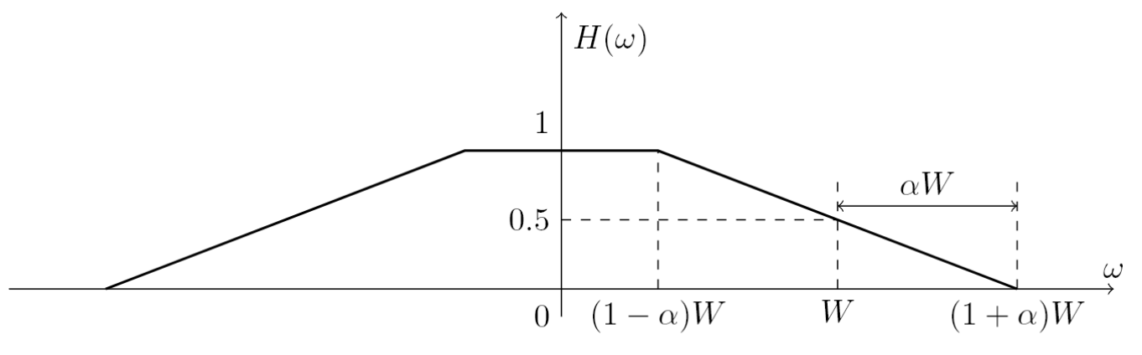

1. **计算题（共 4 小题，每小题 15 分，共 60 分）**
2. 某A律13折线PCM编码器的输入动态范围是 (-5.12, 5.12)V，编码器的动态范围是 $±$ 4096。若某抽样值的幅度 x = 1.5V，试求：
   1. 编码器的输出码组（5分）；
   2. 求编码器输出的量化电平值，并计算量化误差（单位V）（5分）；
   3. 写出对应于A律13折线PCM码组的均匀量化线性编码的码组（13位码，包括最高位极性码）（5分）。
3. 设抑制载波的单边带（上边带SSB）信号发射功率位1kW，解调器输入端的信号功率比发送端的信号功率衰减90dB，信号中加性高斯噪声的双边功率谱密度为 $\frac{n_{0}}{2}={10}^{-13}$ W/Hz，基带调制信号的频率范围为0~5kHz，载波频率200kHz。假设接收端的输入信号在加至解调器之前，先通过以理想带通滤波器，试问：
   1. 理想带通滤波器的截止频率为多少（5分）；
   2. 解调器输入端信噪比为多少（5分）；
   3. 解调器输出端信噪比为多少（5分）。
4. 假设在某2DPSK系统中，载波频率为码元速率的2倍，已知接收端2DPSK波形如图所示，试分别绘出系统框图中b，c，e对应处波形（注意对齐时间轴，各4分），并给出解调后的二进制序列（3分）。

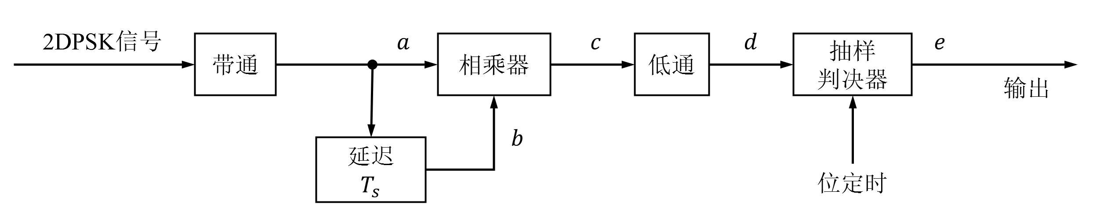



1. 已知 (7, 4) 汉明码的监督矩阵为

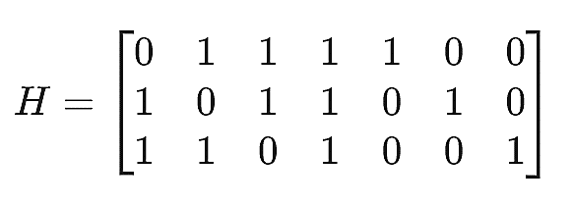

试求：

（1）设信息为 (1110) 用此 (7, 4) 进行信道编码，写出生成矩阵G，并求输出（8分）；

（2）设接收到的 (7, 4) 码组为 (1001001) 时，问有无错误，如有，第几位发生错误（仅考虑一位错误的情况）（4分），并写出正确的原始信码（3分）。